اکتشاف مس در منطقه آبکرو با استفاده از روش ژئوفیزیکی قطبش‌القایی و مقاومت‌ویژه
سعید، نظری^{*1}؛ نیلوفر، علایی¹؛ علیرضا عرب‌امیری²؛ صادق کریم‌پولی³
1-دانشجوی دکتری تخصصی مهندسی معدن، دانشگاه صنعتی شاهرود، شاهرود؛ s111nazari@gmail.com
2-دانشیار، دانشکده مهندسی معدن، نفت و ژئوفیزیک، دانشگاه صنعتی شاهرود، شاهرود
3-استادیار دانشکده مهندسی، گروه مهندسی معدن، دانشگاه زنجان، زنجان

چکیده
هدف از انجام اين مطالعات در محدوده معدنی آبکرو، بررسي وضعیت زیر سطحی رخنمون‌های مشاهده شده از نوع کانی‌های مس (مالاکیت، آزوریت و مقدار ناچیزی کالکوسیت) در محدودهی اکتشافی بود. برای این منظور از خواص قطبش‌القایی و نیز تغییرات مقاومت‌ویژهی الکتریکی استفاده شد و به منظور تعیین وضعیت عمقی و هندسی ماده معدنی در محدوده از دادههای روش‌ ژئوفیزیکی قطبش‌القایی و مقاومت‌ویژه که با آرايش نوع پروفیلی ترکیبی دوقطبی – دوقطبی و قطبی – دو قطبی برداشت شدند؛ استفاده گردید. بخش‌های شارژپذیر مي‌توانند در ارتباط با زون سولفور باشند که با توجه به زمین‌شناسی منطقه تفسیر خواهند شد. حجم نقاط اندازه‌گيري شده در محدوده آبکرو 591 ایستگاه درقالب 3 پروفیل برداشت گردید و مقاطع قطبش‌القایی، مقاومت‌ویژه، فاکتور فلزی و فاکتور آنومالی به دست آمد و با استفاده از نتایج آن نقاط حفاری پیشنهاد گردید.

کلیدواژه: ژئوفیزیک، ژئوالکتریک، قطبش‌القایی، مقاومت‌ویژه، آبکرو

Exploration of Cu in Abkero region using induced polarization and resistivity geophysical method
Saeed, nazari^{*1}; Niloofar, alaei¹; Alireza, arab amiri²; Sadegh, Karimpouli³
1. PhD student; School of Mining, Petroleum & Geophysics Engineering, Shahrood University of Technology, Shahrood, S111nazari@gmail.com
2. School of Mining, Petroleum & Geophysics Engineering, Shahrood University of Technology, Shahrood, Iran
3. School of Engineering, Mining Engineering Group, University of Zanjan

Abstract
The aim of this study was to investigate the sub-surface status of Cu mineral outcrop (malachite, azureite, and low calcite content) in the exploration area. For this purpose, the polarization properties (IP) and resistivity (RS) were used. In order to determine the deep and geometric status of the mineral deposit Geophysical data were acquiesced with both induced polarization and resistivity methods. A combined dipole-dipole and pole-pole array were selected because of proper horizontal coverage, Chargeable parts can be related to the sulfur zone, which will be interpreted according to the geology of the region. The measured points in the area of 591 stations were acquiesced in the 3 profiles, and the polarization sections, resistivity, metal factor and anomaly factor were obtained and the results of the drilling points were proposed.
1-مقدمه
محدوده آبکرو در برگه 100000/1 دولت آباد قرار دارد. از دیدگاه ساختاری این برگه در دو زون زمینساختی ایران یعنی زون سنندج- سیرجان و زاگرس جای دارد. محدوده شماره یک در بخش زون سنندج- سیرجان قرار گرفته و سازندهای مربوط به این زون را به همراه مجموعه‌های آمیزه رنگین (کالرد ملانژ) با سن کرتاسه و پالئوژن در برمی‌گیرد. این محدوده در 150 کیلومتری جنوب و جنوب شرق شهرستان بافت قرار گرفته است. نزدیکترین روستا به مرکز محدوده اکتشافی روستای صوغان می‌باشد. مطالعات مذکور به روش قطبش‌القایی و مقاومت‌ویژه (IP&RS) و با آرایش پروفیلی ترکیبی (دایپل-دایپل و پل- دایپل) انجام شد. امتداد پروفیل‌ها در محدوده اکتشافی، تقریبا عمود بر روند رخنمون ماده معدنی از نوع مالاکیت بود. برای پوشش کامل در محدودهی مورد مطالعه بیش از 1000 داده ژئوفیزیکی لازم است. اما در این مرحله سعی شد، بر روی مهم‌ترین رخنمون‌ها، 3 پروفیل با فواصل الکترودی 5 متر و فواصل پروفیلی 25 متر و عمق مطالعات از سطح تا 30 متر اجرا گردد و مجموعاً 591 ایستگاه داده برداری شد. نتایج بدست آمده در این مطالعه نشان دهنده احتمال بالای وجود ماده معدنی مس در عمق می‌باشد. در این محدوده دو رگه وجود دارد که آثاری از کانی‌سازی مس از نوع مالاکیت و کمی سولفور از نوع کالکوسیت دیده می‌شود. موقعیت این دو رگه و مسیر پروفیل‌های ژئوفیزیک در شکل 1 ملاحظه می‌گردد.
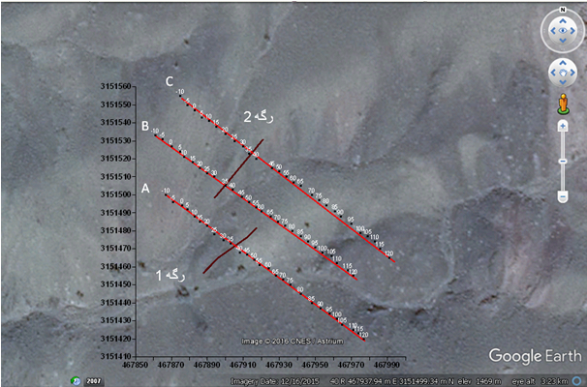
شکل1 : موقعیت رگه‌های معدنی و پروفیل‌های ژئوفیزیک در منطقه «آبکرو»
2- زمینشناسی محدوده اکتشافی
از نظر زمين شناسي، محدوده در زون فرورانش پوسته اقیانوسی به زیر پوسته قاره‌ای و کمپلکس‌های افیولیتی قرار گرفته است. به دلیل تشکیل افیولیت‌ها در وجود پديده‌هاي ماگمایي و دگرگوني، توان كاني‌زایي در اين منطقه قابل توجه مي‌باشد. محدوده اکتشافی در دو ورقه زمینشناسی دهسرد و دولتآباد قرار دارد. در جنوب خاوری ورقه دهسرد، مجموعه‌ای از سنگ‌های الترامافیک، تناوب سنگ‌های مافیک و سنگ آهک پلاژیک بههمراه سنگ‌های دگرگونی در قالب یک واحد ساختاری ویژه که در این جا به نام ریز پهنه ساختاری سیاه کوه از آن یاد می‌شود، رخنمون دارند که از طریق گسل سیاه کوه که در حاشیه شمالی این زیر پهنه قرار دارد با سایر واحدهای سنگی پهنه ساختاری خاوری، طرنگ تماس دارد. این سنگ‌ها متعلق به آمیزه رنگین هستند که از نقطه نظر ساختاری با سنگ‌های آمیزه رنگین پهنه ساختار خاوری تفاوت‌هایی را نشان می‌دهند (قاسمی و همکاران، 1377).
کهن‌ترین سنگ‌های این ریز پهنه، در برگیرنده هارزبورژیت و دونیت هارزبوژیت است که در یک ارتباط گسله با سایر بخش‌های زیر پهنه دید می‌شود. این بخش الترامافیک در حقیقت بخشی از مجموعه چندزادی سیخوران است که هارزبورژیت و دونیت مورد نظر که پایین‌ترین بخش مجموعه یاد شده‌اند، به همراه بقیه عناصر آن شباهتی به مجموعه‌های افیولیتی ندارند و ناشی از بالا آمدگی گوشته در یک محیط زمین ساخت کششی است. سنگ‌های واحد d.hz اساساً از الیوین که به کلریت- سرپانتین تبدیل شده و کمی اورتوپیروکسن تشکیل شده است و در بعضی مناطق دارای عدسی های کرومیت است. سن واحد d.hz ، پالئوزوئیک زیرین عنوان شده است (شایسته‌فر، 1380؛ قاسمی و همکاران، 1377؛ سبزه‌ای، 1977).
1-2-زمین‌شناسی اقتصادی محدوده
به واسطه وجود توده نفوذی در شمال و شمال شرق این محدوده، امکان تمرکز کانی‌های اقتصادی از جمله مس و سایر عناصر مفید همراه مثل طلا وجود دارد. تاثیر این توده نفوذی گرانودیوریتی به دو صورت می‌باشد، یا خود باردار بوده و توان ایجاد کانیسازی را داشته و یا همچون موتور حرارتی عمل کرده و موجب جابه‌جایی و تمرکز مس از سنگ‌های اطراف شده و این مواد را در مناطق با فشار و حرارت کمتر که عمدتاً شامل گسل‌ها و درزه‌های موجود در سنگ‌ها می‌باشد، جایگزین نموده است. کانیسازی مس به صورت اکسیدهای مس از جمله مالاکیت و آزوریت همراه با سنگ‌های با ترکیب بازالت تا آندزیت بازالت و در شکستگی سنگ‌های این محدوده دیده می‌شود. همچنین درون این سنگ‌های بازالتی و آندزیت- بازالتی شواهدی از وجود کلاهکهای آهنی همراه با کانیسازی مس نیز دیده می‌شود که می‌تواند نشان از وجود زون هیپوژن در اعماق بیشتر باشد. این شواهد در منطقه موسوم به زاغدر در بخش شرقی و شمال شرقی، همراه با گستره بزرگی از سرباره‌های حاصل از ذوب و وجود شواهدی از برداشت‌های معدنی در دوره‌های دور، بیشتر دیده می‌شود و امکان وجود ذخیره‌ای اقتصادی را تقویت می‌کند. با این حال اثبات وجود ذخیره اقتصادی مس در این محدوده به خصوص در اعماق نیاز به مطالعات ژئوفیزیک اکتشافی دارد که در ادامه تشریح میشود.
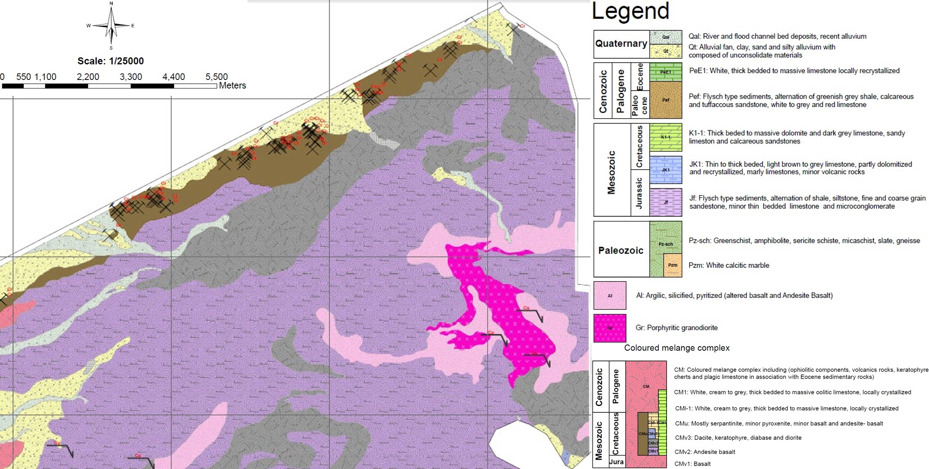
شکل2 : نقشه زمین‌شناسی محدوده اکتشافی مورد مطالعه

3- پردازش داده‌های صحرائی و تهیه مدل دو‌بعدی
با توجه به اطلاعات صحرائي كسب شده اعم از اطلاعات ژئوفيزيك و نيز اطلاعات زمين‌شناسي سطحي ابتدا نقشه‌های شبه مقطع در امتداد هر پروفیل تهیه می‌شود. این نقشه‌ها شامل شبه مقاطع شارژیبیلیته (شارژپذیری) و مقاومت‌ویژة الکتریکی می‌باشند. سپس شبه مقاطع به صورت دو‌بعدی مدل‌سازی شده و به مقاطع ژئوفیزیکی تبدیل می‌شوند. هنگام مدل‌سازی از ارتفاع نقاط پروفیل‌ها برای انجام تصحیحات توپوگرافی استفاده می‌شود (مصطفایی و همکاران، 2009)؛ به عبارت دیگر تاثیر توپوگرافی بر روی موقعیت و شدت پارامترهای اندازه‌گیری شده محاسبه و اعمال می‌گردد . لازم است توضیحاتی مختصر در خصوص ماهیت نقشه های تهیه شده به شرح زیر ارائه گردد:
1-3-مقطع فاكتور فلزي (metal factor)
يكي از خصوصيات فيزيكي كاني‌هاي فلزي و سولفوري داشتن شارژپذيري بالا و مقاومت‌ويژة الكتريكي پايين (و يا هدايت الكتريكي بالا) مي‌باشد. با تلفيق مقطع شارژپذيري و مقاومت‌ويژة الكتريكي مي‌توان بخش‌هائي كه خاصيت فلزي از خود نشان مي‌دهند (مقطع فاکتور فلزی) را شناسائي نمود (دنتیث و ماج، 2014).
2-3- مقطع فاکتور آنومالی
در بسياري از موارد عواملي نظير سيليسي شدن و يا كربناته شدن كه معمولاً در زونهاي كاني سازي شده نيز به وفور اتفاق مي‌افتد، سبب افزايش مقاومت ويژة الكتريكي مي‌شود. اين مسئله سبب مي‌گردد تا بخش‌هاي سولفوري و فلزي با شارژپذير بالا با بخش‌هاي مقاومت بالا همراه شوند. در نتيجه در اين بخش‌ها خواص فلزي نمايان نمي‌شوند. به عبارت ديگر شدت سيليسي شدن و كربناته شدن در بوجود آمدن و يا عدم ظهور خاصيت فلزي نقش مهمي را ايفا مي‌نمايد (گانتب و تونن، 2000). از آنجایی در منطقه مورد مطالعه بخشهای سولفوری هم در زون هایی با مقاومت ويژه‌ي الكتريكي بالا و هم با مقاومت پایین مشاهده شدهاند، هر دو نقشههای فاکتور فلزی و فاکتور آنومالی تهیه گردید.
3-3-مفاهيم كلي در تفسیر مقاطع
هرچند عوامل متعددی میزان عددی پارامتر شارژپذیری را کنترل می‌کند ولی معمولاً مقدار عددی این پارامتر می‌تواند معرف میزان کانی‌سازی از نوع سولفوری در منطقه باشد. بدون شک مناطقی که در آن میزان کانی‌های سولفوری زیاد باشد و از حجم خوبی برخوردار باشند؛ اعداد شارژپذیری نیز بالاتر از مناطقی خواهد بود که از لحاظ بار سولفوری فقیر هستند (بهن و همکاران، 2001؛ دیکسون و همکاران، 1996؛ فورد و توماس، 2004). بالاترین میزان شارژپذیری در منطقه «آبکرو» 15 میلی‌ولت‌برولت می‌باشد. تغییرات مقاومت‌ویژه الکتریکی نیز مانند پارامتر شارژپذیری برای هر منطقه با توجه به جنس رخساره‌های آن محدوده، می‌تواند با هم متفاوت باشد. تغییرات مقاومت‌ویژه الکتریکی در منطقه «آبکرو» بین 1 تا 450 اهم متر در نوسان بود. در شبه‌مقاطع مقاومت‌ويژة‌الكتريكي با توجه به اينكه بحث بي‌هنجاري مفهوم ندارد، معمولاً روندي از مقاومت‌ويژة‌الكتريكي از پايين به بالا به عنوان مقیاس رنگي براي آن تعريف مي‌شود. در مقاطع مقاومت‌ويژة‌الكتريكي اثر سنگ‌هاي در بر‌گيرنده و گسل‌ها مي‌توانند به مراتب از اثر ماده معدني قوي‌تر باشد. به‌اين مفهوم كه اگر بخش مينراليزه در زون سيليسي واقع شده باشد، بي‌هنجاري‌هاي شارژپذيري با بخش‌هاي مقاومت الكتريكي بالا منطبق مي‌گردد (مقطع AF)؛ و چنانچه با زون‌هاي آرژيليتي و يا شيست همراه باشد با مقاومت الكتريكي پايين منطبق خواهد شد (مقطع MF ). بنابراین در هر پروفیل دو بعدی چهار پارامتر بصورت مقطع نشان داده خواهد شد (دنتیث و ماج، 2014؛ تلفورد و همکاران، 1990؛ مونی، 1980). این چهار پارامتر عبارتند از : شارژپذیری (IP) ، مقاومت ویژه الکتریکی (RS) ، فاکتور فلزی (MF) و فاکتور آنومالی (AF).

4- بررسی مقاطع دو بعدی در پروفیل‌های برداشت
1-4-پروفیل A
پروفیل A رگه 1 را در بین متراژهای 35 تا 40 متر قطع نموده است. همچنین ادامه رگه 2 ، پروفیل A را در متراژ حدود 10 قطع می‌کند(شکل1). در مقطع IP شاهد تغییر بسیار ضعیفی (آبی خیلی کم‌رنگ) در این دو متراژ و کاملاً در سطح هستیم. در مقطع RS نیز همین وضعیت مشاهده می‌شود(شکل3). در دو مقطع MF و AF تغییر محسوسی دیده نمی‌شود. بنابراین می‌توان نتیجه گرفت که رگه‌های مذکور بسیار سطحی بوده و فاقد ارزش اقتصادی هستند. اما در زیر رگه 1 و از عمق حدود 10 متری بی‌هنجاری IP دیده می‌شود که با دایره مشکی و شماره 1 مشخص شده است. هرچند شدت این بی‌هنجاری زیاد نیست اما می‌تواند به عنوان یک پتانسیل مورد توجه قرار گیرد. پتانسیل دیگری نیز در انتهای پروفیل مشاهده می‌شود. شدت این بی‌هنجاری که با شماره 2 مشخص شده است از بی‌هنجاری شماره 1 کم‌تر است اما گستردگی بیشتری دارد، این بی هنجاری از عمق 15 متری شروع می‌شود و تا عمق 30 متری ردیابی شده است. همچنین به سمت جنوب شرق نیز گستردگی دارد. با تطبیق موقعیت بی‌هنجاری‌های 1 و 2 در مقطع IP با مقطع RS ، مشاهده می‌گردد که این بی‌هنجاری‌ها از مقاومت‌ویژه الکتریکی پایین‌تری نسبت به رخساره‌های اطراف خود برخوردار هستند. مقطع سوم این مقایسه را با اشل رنگی بهتر نشان می‌دهد. در مقطع MF بخش‌هایی که با طیف نارنجی تا قرمز مشخص شده‌اند، بخش‌های بی‌هنجاری هستند که دارای IP بالا و RS پایین هستند. این خصوصیات را می‌توان به بخش‌های سولفوری نسبت داد هرچند میزان شارژپذیری چندان بالا نیست. در مقطع چهارم (AF) هیچ گونه بی‌هنجاری دیده نمی‌شود. لذا می‌توان نتیجه گرفت بخش‌های بی‌هنجار مشاهده شده در پروفیل A بیشتر خواص فلزی دارند. به منظور تشخیص ماهیت بی هنجاری 1 دو حلقه گمانه اکتشافی پیشنهاد میگردد.

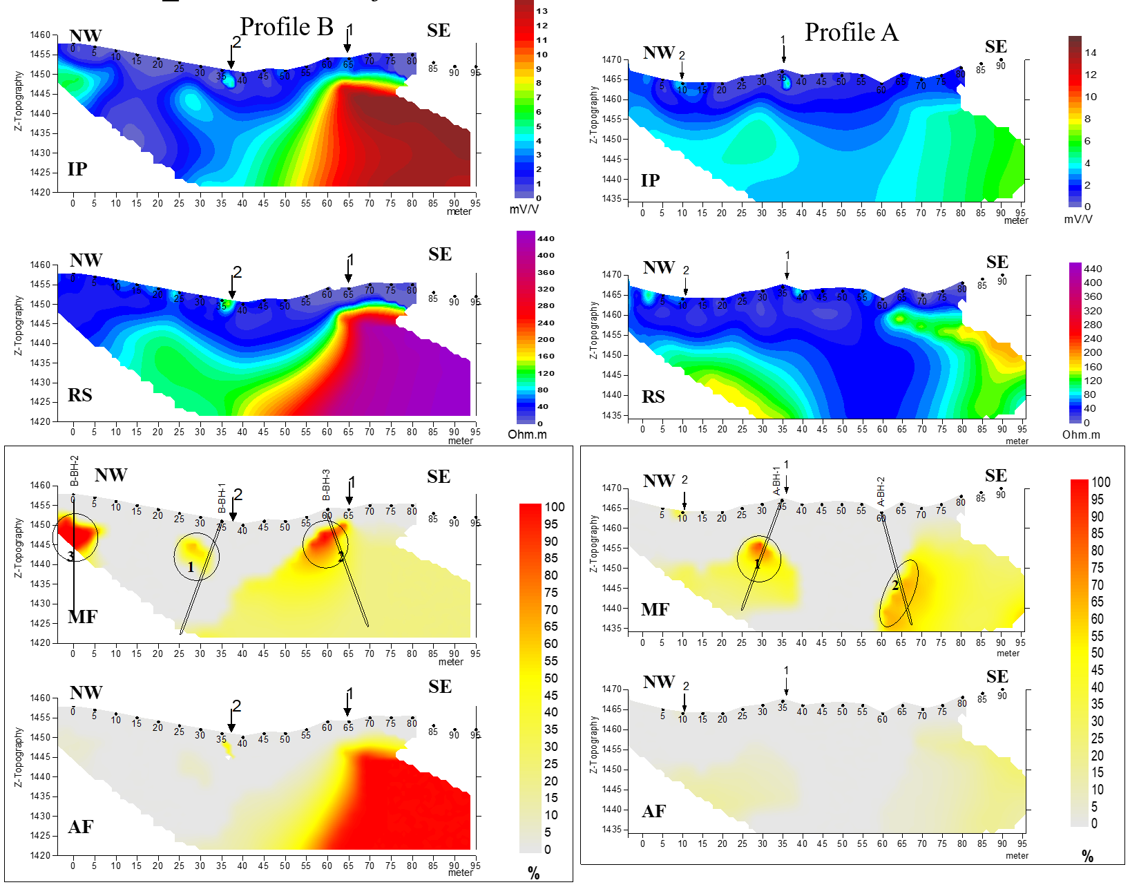
شکل3 : تغییرات پارامترهای ژئوفیزیکی در امتداد پروفیل A و B در منطقه مورد مطالعه
2-4-پروفیل B
همانطور که در شکل1 دیده می‌شود؛ پروفیل B رگه 2 را در متراژ 35 قطع نموده است. امتداد رگه 1 نیز در این پروفیل از متراژ 65 عبور می‌کند. در مقاطع IP و RS در محل رخنمون این دو رگه ، تغییرات کمی مشاهده می‌شود.
اما در زیر رخنمون رگه 1 و از عمق 5 متری به پایین شدت پارامتر IP ، افزایش یافته و بخش نسبتاً وسیعی را در بر میگیرد (شکل3).این بخش، در نقشه IP با طیف قرمز مشخص شده است. در انتهای جنوب‌شرق این پروفیل و در مقطع مقاومت‌ویژه الکتریکی نیز ، بخش شارژپذیر با مقاومت‌ویژه الکتریکی بالائی منطبق است. علت شارژپذیری بالا می‌تواند ناشی از کانی‌زائی یا تغییر رخساره باشد. همچنین علت افزایش مقاومت‌ویژه الکتریکی نیز می‌تواند به دلیل افزایش سیلیس شدن باشد. از انطباق مقاطع IP و RS می‌توان مقاطع MF و AF را رسم نمود. در مقطع MF دنباله بی‌هنجاری‌های 1 و 2 قابل رهگیری است. علاوه بر آن در ابتدای پروفیل نیز بی‌هنجاری دیگری شکل گرفته است که با شماره 3 مشخص گردیده است. در نقشه AF بخش شارژپذیر به در انتهای پروفیل B به دلیل انطباق با بخش مقاومت ویژه الکتریکی بالا، به شکل وسیعی بی‌هنجاری نشان می‌دهد. هرچند به نظر می‌رسد این حجم از بی‌هنجاری نمی‌تواند به کانی‌زائی مرتبط باشد، حفاری B-BH-3 می‌تواند تعیین کننده باشد. در حاشیه بالائی این بی هنجاری خواص MF نیز تشدید شده است که احتمال کانی‌زائی در حاشیه بالا محتمل‌تر است. حفاری مذکور با زاویه 20 درجه می‌تواند هر دو بخش را در برگیرد. برای بی‌هنجاری‌های 1 و 3 نیز دو حلقه گمانه اکتشافی پیشنهاد می‌گردد.
3-4-پروفیل C
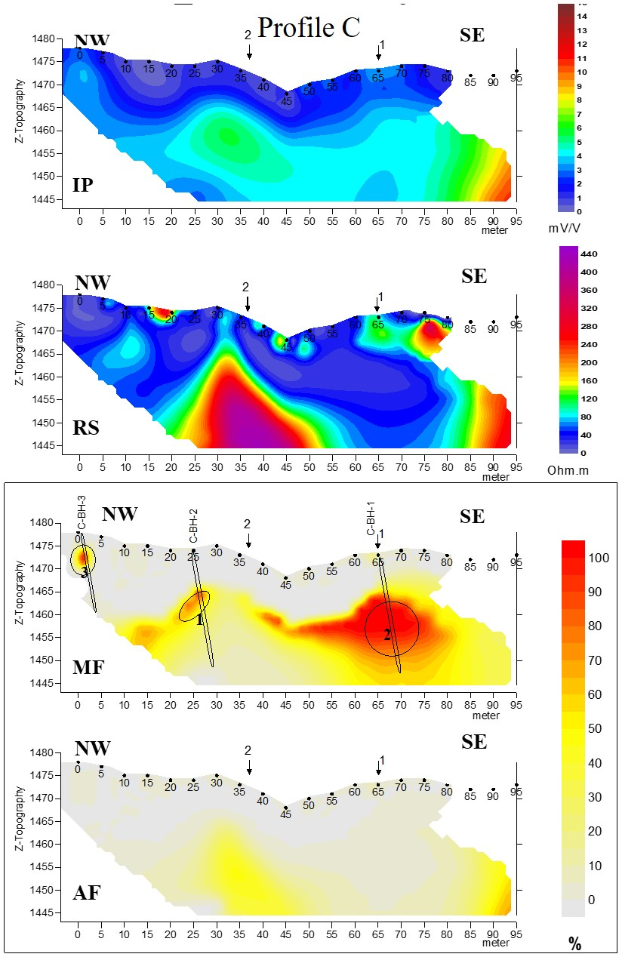
پروفیل C رگه 2 را در متراژ بین 35 تا 40 قطع نموده است (شکل1). امتداد رگه 1 با این پروفیل فاصله دارد اما می‌توان تصور نمود که از متراژ 65 عبور می‌کند. در مقاطع IP و RS در محل رخنمون این دو رگه ، تغییرات کمی مشاهده می‌شود. بررسی مقاطع (شکل4) در امتداد پروفیل C مؤید بی‌هنجاری‌هائی است که در پروفیل B مشاهده شده بود. بی‌هنجاری شماره 2 بیشترین شدت را در امتداد این پروفیل نشان می‌دهد. بخش اصلی این بی‌هنجاری از حدود 10 متری شروع می‌شود و تا 20 متری ادامه دارد. اما اثرات آن بصورت ضعیف‌تر تا عمق‌های پایین‌تر نیز ادامه دارد. بعد دیگر این بی‌هنجاری از متراژ 45 تا 85 به طول تقریبی 40 متر تشخیص داده می‌شود. با توجه به فواصل 25 متری بین پروفیلها می‌توان بعد سوم را نیز 25 متر در نظر گرفت.
بی‌هنجاری 1 که در زیر رگه 2 واقع شده است همچنان دنبال می‌شود. عمق این بی‌هنجاری نیز از حدود 10 متری آغاز می‌شود. بی‌هنجاری 1 به نوعی با بی‌هنجاری 2 در ارتباط است. شیب این بی‌هنجاری به سمت شمال غرب است. این ارتباط در نقشه متال فاکتور (MF) به خوبی مشاهده می‌شود. همچنین تبعیت شکل هر دو بی‌هنجاری از توپوگرافی منطقه نیز حائز اهمیت است. به نظر می‌رسد، باطله‌ای از سطح تا 10 متر بر روی بی‌هنجاری‌ها قرار دارد. بی‌هنجاری 3 نیز در ابتدای پروفیل وجود دارد. این بی‌هنجاری که در پروفیل B نیز دیده شده بود، در این پروفیل کمی ضعیف‌تر می‌شود. این بی‌هنجاری در حدود 2 تا 3 متری زیر زمین قرار دارد. سه حلقه گمانه اکتشافی برای شناسائی ماهیت این بی‌هنجاری‌ها پیشنهاد می‌گردد. در مجموع میزان شارژپذیری منطقه که از روی پارامتر IP شناخته می‌شود بین 2/0 تا 8/7 میلی ولت بر ولت بود که پس از پردازش و تصحیح توپوگرافی به حداکثر 15 میلی ولت بر ولت رسید. با توجه به حد زمینه در منطقه در حدود 7/3 میلی ولت بر ولت این میزان شارژپذیری نشان از کانی زائی ضعیف از نوع سولفوری در منطقه دارد. برای یک کانسار قوی حاوی کانی‌های سولفوری مس میزان شارژپذیری بیش از 20 میلی ولت بر ولت را باید انتظار داشت. اما ذخائر اکسیدی نیز میتواند از ارزش اقتصادی برخوردار باشد.
شکل4: تغییرات پارامترهای ژئوفیزیکی در امتداد پروفیل Cدر منطقه مورد مطالعه
5-نتيجه گيري
شواهد ضعیفی از کانی‌زائی مس بصورت رگه‌هایی از مالاکیت در منطقه آبکرو انگیزه مطالعات ژئوفیزیک در این منطقه بود. مطالعات ژئوفیزیک به روش IP&RS و با روش ترکیبی دایپل-دایپل و پل-دایپل و با فواصل الکترودی 5 متر و فواصل پروفیلی 25 متر و عمق مطالعات از سطح تا 30 متری را پوشش داد. بطور کلی این مطالعات وجود سه بی‌هنجاری مجزا را نشان داد. بی‌هنجاری‌ها با شماره‌های 1 تا 3 بر روی نقشه‌ها نشان داده شده‌اند. رخنمون‌های سطحی از شدت بی‌هنجاری ناچیزی برخوردار هستند. بی‌هنجاریهای اصلی از عمق 10 متری شروع و تا 20 متری ادامه دارند. بی‌هنجاری 2 از شدت و گستردگی بیشتری نسبت به سایر بی‌هنجاری‌ها برخوردار است. بی‌هنجاری 1 نیز بین عمق 10 تا 20 متری است اما از گستردگی کم‌تری نسبت به بی‌هنجاری 2 برخوردار است. بی‌هنجاری کوچکی که با شماره 3 مشخص شده است، در ابتدای پروفیل‌های B و C مشاهده شد که بین عمق 5 تا 15 متری است. این بی‌هنجاری می‌تواند رگه‌ای مجزا از بی‌هنجاری‌های 1 و 2 باشد. به دلیل اینکه رخنمونی در منطقه از این بی‌هنجاری وجود نداشت، تنها در شروع پروفیل شناسائی شد. با تلفیق نتایج IP و RS مشخص شد خواص فاکتور فلزی در این منطقه قوی‌تر از خواص AF می‌باشد. لذا این خاصیت را می‌توان برای تشخیص محل کانی‌زائی بکار برد.

منابع
- شايسته فر، م. ر.، 1380 -پاراژنز، پتروژنز و پتروژئوشيمي كاني سازي كروميت در مجموعه الترامافيك صوغان، اسفندقه، گزارش طرح دو در هزار وزارت صنايع و معادن، دانشگاه شهيد باهنر كرمان، دو جلد، 460 ص
-قاسمي، ح. ا.، سبزه اي، م. و ژوتو، ت.، 1377 -ماهيت زمين شناختي كمپلكس مافيك- اولترامافيك سيخوران در جنوب خاوري ايران، فصلنامه علمي- پژوهشي علوم زمين، شماره .45-32صفحات، 30-29
-Behn G,F.Camus P.Carrasco , 2001,“Aeromagnetic signature of porphyry copper systems in northern chile and its geologic implications”.Econ.Geo196(2):-239-248
-Dentith, M. T.Mudge, S., 2014, Geophysics for the Mineral Exploration Geoscientist , Cambridge University Press, United States of America, pp 235-340.
-Ford K.,Keating P., Thomas M.D. (2004),” Overview of geophysical signatures associated with Canadian ore deposits” Geophysics, 1-21
-Gautneb, H. & Tveten, E, 2000, The geology, exploration and characterization of graphite deposits in the Jennestad area, Vesteralen, northern Norway, Geological Survey of Norway Vol. 436, pp. 67-74.
- Milson J. (1989). "Field Geophysics". Geological Society of London Handbook. pp 90-97.
- Mostafaie. K, Nowrouzi.Gh, Askari.M. S. and Shiva.M, September 2009, Statistical analysis and RS & IP Geophysical data modeling for Hameech mining index, first conference of economic geology association of Iran, Ferdowsi university of Mashhad
-Mooney H. (1980). "Handbook of Engineering Geophysics" (Vol. 2). Instruments, Inc. Minnesota, U.S.A: Bison pp 1-53.
- Sabzehi, M., 1974- Les Mélanges Ophiolitiques de Region D’Esfandagheh (Iran Meridional). Etude Petrologique et Structurale, Interpretation Dans le Cadre Iranian, Universite de Grenoble, 205p.
-Telford W. Geldart L. & Sheriff R. (1990). "An Introduction to Applied Geophysics" Cambridge University Press. New York. pp 283-292 & 522-577.

